Европа: за фасадом европейской демократии


Оригинальная статья
2024-06-20
21 мин. на чтение

Перевод эксклюзивного материала от наших товарищей из Politsturm International.

Введение
В опубликованной в 1992 году книге американского философа Фрэнсиса Фукуямы «Конец истории и последний человек» утверждается, что либеральная демократия представляет собой конечную точку идеологической эволюции человечества и окончательную форму правления, которая способна удовлетворить основное человеческое стремление к свободе и процветанию. Заявления Фукуямы также подкреплены цифрами официальной статистики.
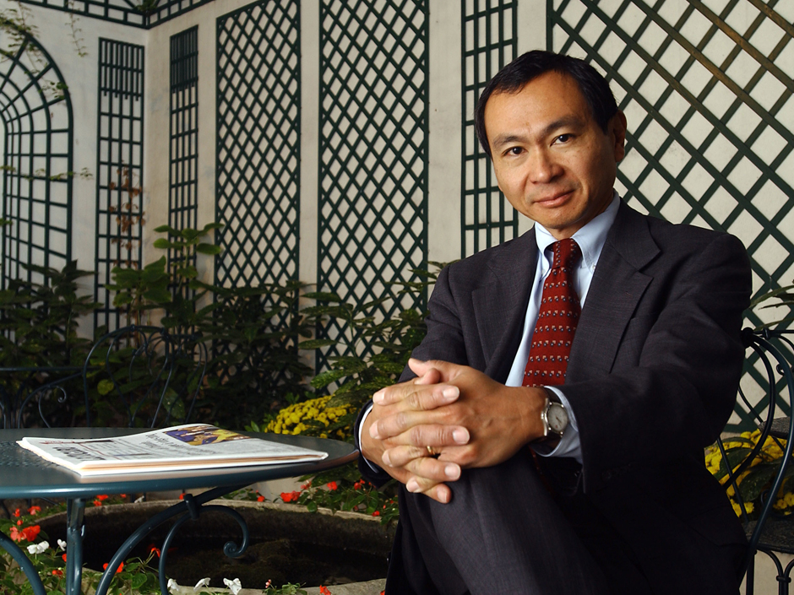
Фрэнсис Фукуяма
Однако как обстоят дела на самом деле? Автор данного материала несколько лет прожил в Нидерландах и наблюдал картину реальной европейской демократии с гораздо большим количеством деталей, чем нам рисуют государственные статистические службы.
Если проанализировать основы капиталистической демократии и пронаблюдать за ключевыми аспектами политической жизни граждан, перед нами откроется куда более объективная картина, контрастирующая с поверхностным анализом Фукуямы.

I. Представительная демократия
Западные демократии часто восхваляют за их представительные органы власти, для которых характерен широкий спектр политических партий, отражающих интересы «всех слоёв населения». Это особенно присуще Нидерландам.
Взяв их в качестве примера, мы увидим, что Нидерланды неизменно занимают высокую строчку в «Индексе демократии» и получают высокие оценки от таких организаций, как Freedom House — последняя оценивает Нидерланды на 97 баллов из 100 возможных, признавая их демократичным государством. Эта оценка основана на высоком рейтинге политических прав (39 баллов из 40) и уровне гражданских свобод (58 из 60). Согласно же «Индексу демократии» Нидерланды занимают 7-е место в рейтинге «Страны по качеству демократии» и классифицируются как «действующая демократия» на основе соответствия ряду различных параметров.
Но что такое представительная демократия и что олицетворяют все эти партии?
Представительная демократия — это форма правления, при которой граждане выбирают представителей для принятия решений от их имени. В рамках этой системы граждане не принимают решения по конкретной политике или законам напрямую, а вместо этого выбирают чиновников, которые будут отстаивать их интересы и взгляды в процессе принятия решений. Представители могут быть избраны на различных уровнях власти, таких как местный, областной и национальный. Хотя это и даёт нам представление о работе системы в теории, на практике всё обстоит совсем иначе.

1.1 Доверие
Во-первых, возникает вопрос доверия. Политики и партии в последние годы пользовались относительно низким уровнем доверия. По состоянию на 2022 год 63% всех голландцев сообщили, что они склонны не доверять политическим партиям, а 67% не доверяют голландской политике. У этого, несомненно, есть свои причины. Так, одним из крупнейших факторов недоверия стал скандал, связанный с выплатой пособий по уходу за детьми в Нидерландах.
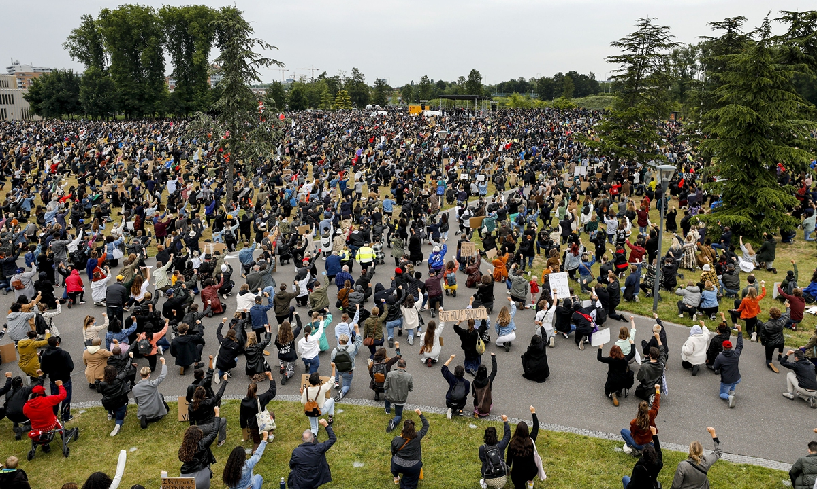
Расовая дискриминация, проявившаяся в связи со скандалом с пособиями по уходу за детьми, сыграла свою роль в возникновении протестов против расизма в парке Нельсона Манделы в Амстердаме в 2020 году.
Описывая ситуацию вкратце — выплаты пособий по уходу за ребёнком закончились требованием государства к людям, получившим денежную помощь, вернуть её в полном объёме за весь период оказания поддержки. Несмотря на то, что затронуто оказалось порядка 26 тысяч человек, это вызвало значительную волну недоверия к властям по всей стране и продемонстрировало серьёзный разрыв в западных демократиях. Этот разрыв зиждется на экономическом фундаменте, поскольку весь широкий спектр партийных программ не предлагает решения главной проблемы — доходов населения.
Сам по себе этот скандал — лишь капля в море, поскольку статистика ОЭСР показывает, что доходы являются самой значительной проблемой для большинства жителей Нидерландов. Так почему же тогда вопрос о доходах не решается, если сам смысл представительной демократии заключается в удовлетворении нужд населения представителями народа, которые должны активно заниматься решением его проблем?
Ответ указывает нам на классовую природу политики, где фундамент капиталистической (буржуазной) системы приводит к необходимости эксплуатации людей, установлению грабительских цен на жильё, снижению реальной заработной платы, при этом единственным средством обеспечить индексацию или повышение заработной платы остаются забастовки. Однако даже профсоюзная борьба не решает сути проблемы. Цитируя Ленина:
«Ни одно коренное демократическое требование не осуществимо сколько-нибудь широко и прочно в передовых империалистских государствах иначе как через революционные битвы под знаменем социализма». - В.И. Ленин, О «программе мира», Полное собрание сочинений Том 27, с. 274
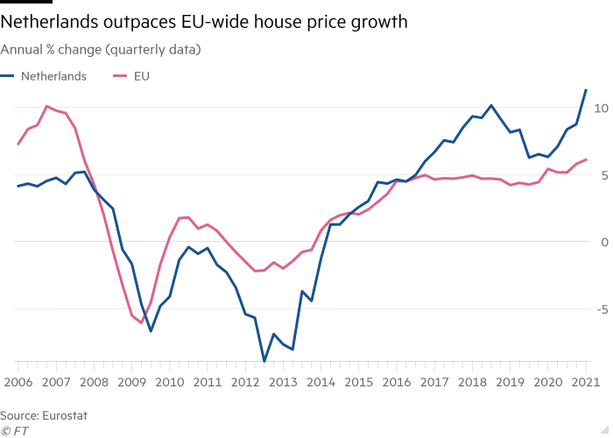
Нидерланды опережают средний для ЕС рост цен на жильё

1.2 Представительство
Тогда кто эти представители народа, говорящие о свободе и равенстве, и утверждающие при этом, что они защищают интересы каждого? Во время выборов, будучи кандидатами, они проходят сложную и дорогостоящую процедуру (предвыборная кампания), которая создаёт финансовый барьер для входа. Бизнес использует свою собственность в виде средств массовой информации для рекламы кандидатов, которые наилучшим образом представляют их интересы.
А как насчёт представительства интересов рабочего класса? Народная партия за свободу и демократию (VVD) и Христианско-демократический призыв (CDA) предложили реформы рынка труда и налогообложения. Налоговые реформы снизили бы налог для лиц с высоким доходом и увеличили его для слоёв населения со средним и низким заработком. Трудовые реформы облегчили работодателям процесс найма и увольнения работников.
Другие партии, такие как Лейбористская партия (PvdA) и Социалистическая партия (SP), предлагают незначительные реформы, которые либо не получили постоянного характера, либо их польза была нивелирована инфляцией, либо они вообще были отменены будущими реформами противоборствующих партий.
Ленин в 1917 году удачно описал этот процесс:
«Раз в несколько лет решать, какой член господствующего класса будет подавлять, раздавлять народ в парламенте, — вот в чём настоящая суть буржуазного парламентаризма, не только в парламентарно-конституционных монархиях, но и в самых демократических республиках». - В.И Ленин. Государство и революция. Полное собрание сочинений, Том 33, с. 46.
Для того чтобы увидеть суровую реальность, достаточно посмотреть на то, сколько кандидатов от широкой общественности являются выходцами из рабочего класса. Несмотря на заявления современных властей о проведении политики, направленной на благо рабочего класса, такие действия можно сравнить с лечением больного онкологией при помощи пластырей. На деле только капиталистическая элита способна оказывать значительное влияние на политический процесс посредством финансовых вкладов или «лоббирования».

1.3 Лоббирование
Лоббирование — это апофеоз капиталистической «демократии» и направляющая сила политического процесса. Лоббирование — это попытка повлиять на решения, принимаемые государственными чиновниками, законодателями или другими государственными должностными лицами от имени определённой организации, группы или человека.
Это один из ярчайших примеров классовой сущности современного государства, когда тот или иной политик финансируется определённой группой капиталистов и с целью продвижения и защиты своих интересов в большем масштабе. Это душа и суть всей политической системы при капитализме, поскольку многие политики забывают данные избирателям клятвы и обещания, как только они начинают негативно сказываться на прибыли монополий. Чтобы в этом убедиться, нам не придётся далеко ходить.
Возможно, одним из наиболее вопиющих и широко освещаемых примеров этого в Нидерландах является нарушение обещания прекратить государственное финансирование международных проектов по добыче ископаемого топлива. Индустрия ископаемого топлива является чрезвычайно влиятельным игроком в Нидерландах, и её представители довольно энергично лоббируют свои интересы в голландской политике. В 2020 году Shell и ExxonMobil* наняли лоббистов с целью повлиять на климатическую политику правительства Нидерландов. Лоббисты представили аргументы против предлагаемого налога на выбросы углерода и выступили за более мягкие правила относительно регулирования выбросов.

Shell на протяжении десятилетий поддерживала голландского «координатора» отрицания климатологии
Кроме того, в Нидерландах политическим партиям и кандидатам открыто разрешено получать пожертвования от предприятий и частных лиц. На всеобщих выборах в Нидерландах в 2017 году несколько крупных голландских корпораций пожертвовали значительные суммы политическим партиям. Среди них Philips, Heineken и Rabobank. Даже в 2023 году мы можем видеть это, когда ряд групп крупных и мелких капиталистов осуществляли пожертвования в пользу своих партий (т.е. тех, кто лучше всего представляет их интересы, а из-за пожертвований для этих партий в первую очередь, соответственно, преобладают интересы спонсоров).
Однако корпоративные интересы не ограничиваются простым лоббированием — иногда сами представители компаний занимают высокие посты в политике, с целью продвижения своих классовых интересов. Например, Ян Петер Балкененде, занимавший пост премьер-министра Нидерландов с 2002 по 2010 год, после ухода из политики устроился на работу* в консультативное подразделение в компании Ernst & Young.
Нынешний президент Нидерландов Марк Рютте несколько лет работал* в частном секторе, в том числе менеджером по персоналу в Unilever — крупной голландской транснациональной компании по производству потребительских товаров. Он пришёл в политику в 2002 году и занимал пост премьер-министра Нидерландов с 2010 года. Будучи премьер-министром, он проводил политику поддержки частного сектора, в частности по снижению корпоративных налогов.
Тем не менее те же самые люди утверждают, что в этой системе представительства существуют свобода и равенство. Однако какое равенство может быть между рабочими и капиталистами, бедными и богатыми, сытыми и голодными? Очевидно, что никакого. В этом контексте представительная демократия становится лишь инструментом правящего класса, позволяющим ему проводить нужную политику и создавать иллюзию причастности к политическому процессу для трудящихся масс.
*доступ к ресурсам greenpeace.org и LinkedIn заблокирован по требованию Роскомнадзора

II. Миф о «прямой демократии»
Хотя западная буржуазная демократия наиболее известна своими представительными органами, она также включает некоторые формы непосредственного участия людей, такие как муниципалитеты и неправительственные организации. Могут ли они стать средством достижения рабочим классом своих целей?
Прямая демократия — это форма правления, при которой граждане непосредственно участвуют в процессе принятия решений, а не избирают представителей, делающих это от их имени. В условиях прямой демократии граждане имеют возможность предлагать, разрабатывать и голосовать за политику и законы посредством общих собраний, референдумов или других форм общественных форумов. В Нидерландах эти механизмы считаются прямой демократией, однако большинство из них представляют собой более интерактивные формы представительной демократии. Политическими органами, распространяющими эту форму демократии, являются провинции, органы водного хозяйства и муниципалитеты.

2.1 Муниципалитеты
Муниципалитеты, по сути, воплощают образец того, как функционируют органы прямой демократии и кому они приносят наибольшую выгоду. Муниципалитеты в Нидерландах считаются «самым близким к народу уровнем власти». Исходя из этого, они служат источником оказания помощи как в форме участия в принятии решений, так и в финансовой поддержке. Несмотря на эти утверждения, основные возможности муниципалитетов сталкиваются с теми же препятствиями и ограничениями, что и высшие представительные органы.
Руководство муниципалитетов разных округов выбирается на основе принципов представительства посредством местных выборов, в которых участвуют кандидаты от уже упомянутых партий. Тем не менее, всё так же завязано на создании имиджа в ходе предвыборной кампании, которая хоть и в меньшем объёме, но всё же требует финансирования. Благодаря этому, несколько других групп могут получить представительство в муниципалитетах.
Чаще всего это мелкобуржуазные партии, представляющие интересы малого бизнеса и/или фермеров. Совсем недавно, в 2023 году, Движение фермеров и граждан, или BoerBurgerBeweging (BBB), вопреки ожиданиям, выиграло провинциальные выборы и использовало эту власть для продвижения своих интересов, с нынешними целями смягчить нормы по использованию удобрений. Это доказало, что только новообразованные партии могут активно бороться с устоявшимися, однако даже они не представляют рабочий класс, и выступают лишь как средство для мелких собственников высказывать своё мнение в политике, не позволяя оставшемуся большинству активно влиять на ситуацию.
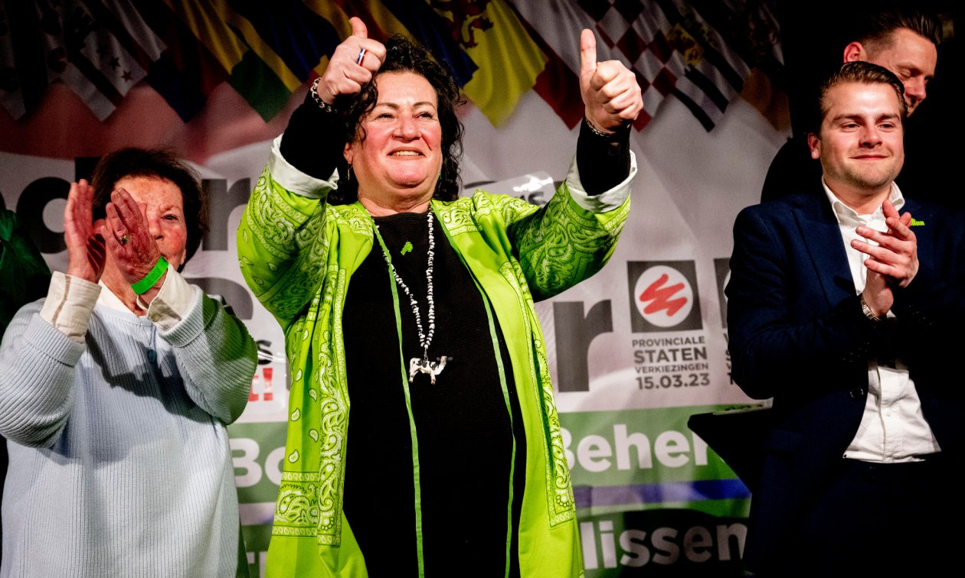
Лидер BBB Кэролайн ван дер Плас во время провинциальных выборов
В этом нет ничего удивительного, поскольку мы видим, что эти органы сосредоточены преимущественно на предоставлении возможности малому бизнесу более активно участвовать в политическом процессе и принятии решений. Примером тому является широкий спектр программ, ориентированных на малый бизнес:
- «Бизнес-инкубаторы» и акселераторы, которые предоставляют поддержку малому бизнесу и такие ресурсы, как офисные помещения, помощь экспертов и доступ к финансированию.
- Налоговые льготы для малого бизнеса, такие как снижение налогов на недвижимость или снижение ставок для определённых видов деятельности.
- Гранты на развитие бизнеса или другие формы финансовой поддержки малым предприятиям, которые хотят расширяться или инвестировать в новые проекты.
- Возможности для налаживания связей, организуемые муниципалитетами, такие как мероприятия и семинары, которые позволяют владельцам малого бизнеса общаться друг с другом и связываться с потенциальными клиентами и партнёрами.
- Нормативно-правовая поддержка малого бизнеса, такая как помощь с получением разрешений и лицензий, а также работа по ознакомлению с местным законодательством.
Эти программы не только предоставляют финансовые стимулы, но платформу для выражения своего опыта и озвучивания своих проблем. Одним из наиболее уникальных подходов, использованных муниципалитетами, было сотрудничество с креативными директорами программы NoWhere. Несмотря на наличие возможностей для творческого выражения своих проблем, представители рабочего класса по-прежнему остаются позади даже в плане получения базовой поддержки.
Муниципалитеты в оказании помощи рабочему классу ограничиваются преимущественно консультациями по обеспечению их долговых обязательств и вопросам бедности, а также предоставляют незначительную материальную и финансовую помощь. Тем не менее речь не идёт о больших суммах и при активном сокращении финансирования её показатель снижается с каждым годом. Кроме того, муниципалитеты и другие более мелкие органы не влияют на политические решения на национальном уровне, а это означает, что даже победа самой прогрессивной партии на муниципальных выборах не принесёт больших результатов.

2.2 Профсоюзы
Статистика наглядно показывает низкий уровень доверия рабочих, получающих низкую заработную плату, к политической системе и их участия в ней. Не нужно далеко ходить за примерами: «процветающая» капиталистическая демократия приводит к тому, что всё больше людей вынуждены сводить концы с концами, оказываясь на границе черты бедности. Возникает вопрос: что случилось с профсоюзами, которые заявляют, что борются за права трудящихся?
Голландские профсоюзы, как и многие другие международные организации, столкнулись с извечной проблемой застревания в экономической борьбе. Ленин ещё в 1902 году писал касательно борьбы с тред-юнионистской политикой следующее:
«Таким образом за пышной фразой: «придать самой экономической борьбе политический характер», которая звучит «ужасно» глубокомысленно и революционно, прячется, в сущности, традиционное стремление принизить социал-демократическую политику до политики тред-юнионистской!» - В.И. Ленин. Что делать? Наболевшие вопросы нашего движения. Полное собрание сочинений Том 6, с. 61.
В последние годы членство в Нидерландских профсоюзах сокращается, причём меньше всего в профсоюзах участвует молодёжь. Таким образом, человек из рабочего класса остаётся неуслышанным в этой системе, не имея должной возможности участвовать в политической жизни и хоть как-то влиять на систему, которую капиталисты создали под себя.
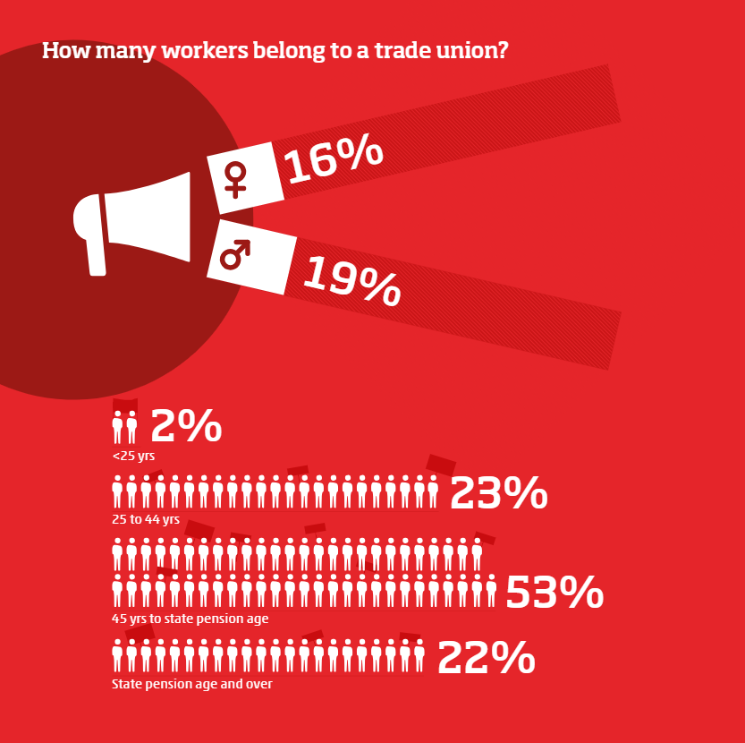
Сколько рабочих состоит в профсоюзах?
Механизмы низового самоуправления и прямого представительства являются довольно ограниченным инструментом, позволяющим классам собственников иметь доступ к политической власти и конкурировать за неё друг с другом, а не с рабочими. Поэтому неудивительно то, что люди из рабочего класса чувствуют всё большее безразличие к представительной демократии и участию в политике. Как выразился Ленин:
«Вследствие условий капиталистической эксплуатации современные наёмные рабы настолько задавлены нуждой и нищетой, что «их не беспокоит демократия» и «не может беспокоить политика»; при обычном, мирном ходе событий большинство населения отстранено от участия в общественной и политической жизни». - В.И Ленин. Государство и революция. Полное собрание сочинений, Том 33, с. 87.

2.3 Неправительственные организации
Ещё одним элементом управления в западных демократиях являются неправительственные организации (НПО). Они выступают в качестве общественных организаций доброй воли, стремящихся обеспечить благосостояние. Как утверждают некоторые, НПО выступают посредниками между государством и людьми, предоставляя массам инструменты по расширению возможностей и прав. Голландское государство определяет НПО как:
«НПО не стремятся к получению прибыли и часто занимаются вопросами окружающей среды, бедности и прав человека… НПО не является правительственной или коммерческой организацией. НПО обычно работают с волонтёрами и на деньги спонсоров.
НПО также могут выступать в качестве партнёра правительства в рамках общественного диалога. Например, советником или посредником в таких вопросах, как детский труд или права человека. Некоторые НПО уделяют особое внимание развивающимся странам, сотрудничеству в целях развития или помощи в целях развития». - business.gov.nl
Хотя формулировка действительно благородна и существуют убедительные доказательства существования НПО, которые действительно помогают людям (таких, как, например, FairWork), тем не менее существуют определённые ограничения, которые перекрывают усилия даже самой благонамеренной организации. Прежде всего, это рыночная экономика, пронизывающая всё капиталистическое общество. В конечном счёте, НПО находятся в постоянной гонке со временем, в результате которой они либо превращаются в инструмент монополий, либо раздавливаются ими, либо стагнируют, оставаясь маленькой организацией с качеством работы как у вышеупомянутых профсоюзов.

2.4 Кооптация
Один из возможных исходов для НПО — превращение в инструмент в руках монополий. В таком случае неправительственные организации используются для создания положительного образа экологически-ответственной компании, продолжая при этом загрязнять окружающую среду. Компании могут стремиться напрямую «купить» ту или иную неправительственную организацию, предоставляя ей финансирование и другие ресурсы с целью оказывать влияние на риторику или ограничить критику этой НПО своей компании спонсора. Кроме того, подобно лоббированию в представительных органах, компании стремятся влиять на государственную политику и нормативные акты, действуя через НПО.
Такие случаи не являются редкостью, и в последние годы мы видим ряд вопиющих примеров.
Так, в 2019 году несколько неправительственных организаций, в том числе Гринпис и Друзья Земли, обвинили Shell в «зелёном отмывании» (создании ложного впечатления или распространения вводящей в заблуждение информации о том, насколько продукция компании экологически безопасна). Компания сделала пожертвование в размере 300 000 долларов Фонду очистки климата, неправительственной организации, которая продвигает технологию улавливания углерода, продолжая при этом добывать и продавать ископаемое топливо. Неправительственные организации обвинили Shell в использовании пожертвования в качестве пиар-хода, чтобы отвлечь внимание от влияния деятельности компании на процесс изменения климата.
В 2018 году голландская неправительственная организация Milieudefensie («Друзья земли Нидерландов») была уличена в получении финансирования от правительства Нидерландов и Национальной лотереи почтовых индексов, которые имеют долю в компании Royal Dutch Shell. Как следствие, критика по отношению к Shell была снижена.
В 2019 году голландская неправительственная организация Stichting Natuur & Milieu (Фонд природы и окружающей среды) подверглась критике за участие в переговорах по внесённому на рассмотрение налогу на выбросы CO2. Данную НПО обвинили в том, что она была слишком близка к энергетической отрасли, поскольку получала финансирование от таких компаний, как Eneco и Vattenfall, и, соответственно, смягчала свои требования о повышении налога на выбросы CO2, чтобы заручиться дальнейшей поддержкой этих компаний.
Все эти примеры иллюстрируют то, что любая НПО так или иначе нуждается в финансировании, поскольку без него они не могут осуществлять свою деятельность. Как следствие, крупнейшими спонсорами будут капиталисты, так как именно в их руках находятся средства и деньги, которые они готовы «пожертвовать» с целью максимизировать свою прибыль, например, при помощи маркетинга, открывая новые рынки или получая конкурентное преимущество перед другими.
Упомянутый выше FairWork получает финансирование от ЕС, а поэтому независимо от их намерений, трудно представить, что Европейская комиссия не прекратит её финансирование, если это НПО начнёт организовывать работников.

2.5 Стратегический судебный процесс
Вторым препятствием являются судебные разбирательства, поскольку капиталисты, особенно крупные, имеют достаточно денег, чтобы тратить их на сложные и дорогостоящие судебные процессы в качестве средства защиты своих интересов. И, таким образом, компании используют правовую систему, чтобы заставить замолчать или запугать НПО, которые критически относятся к их деятельности.
В 2011 году голландская молочная компания FrieslandCampina подала иск против организации по защите животных Wakker Dier за клевету, после того как это НПО обвинило компанию в нарушении стандартов защиты животных. FrieslandCampina выиграла судебный процесс, и Wakker Dier было предписано возместить ущерб.
В том же году Amnesty International и FoEI подали иск против Royal Dutch Shell, утверждая, что она нарушила положения руководящих принципов в области защиты прав человека и охраны окружающей среды на своих нефтяных операциях в Нигерии. Впоследствии НПО отказалась от своего иска, и, таким образом, дело было прекращено.
В 2014 году голландский банк Rabobank подал иск против Milieudefensie за клевету после того, как организация обвинила банк в финансировании компаний, которые были вовлечены в вырубку лесов. Rabobank выиграл судебный процесс, и Milieudefensie было приказано отозвать свои заявления.
Все судебные иски были попытками заставить НПО замолчать и ограничить общественное обсуждение этих вопросов. В конце концов, НПО сталкиваются с той же критикой, что и благотворительные организации — несмотря на то что некоторые из них действительно помогают людям, в конечном счёте они не способны решать структурные проблемы на крупномасштабном уровне. В результате НПО сталкиваются с теми же проблемами, что и другие вышеупомянутые формы буржуазного представительства. Их нельзя назвать «объективными» организациями, учитывая рассмотренные организационные особенности НПО. Являясь продуктом капиталистического общества и почти всегда спонсируемые капиталистами, они готовы критиковать буржуазную демократию до тех пор, пока это не сказывается на их спонсорах.

III. Прошедшие выборы
На всеобщих выборах в Нидерландах 2023 года крайне правая партия PVV (Partij voor de Vrijheid/Партия свободы) во главе с Гертом Вилдерсом получила 37 мест в парламенте по данным экзитполов, что сделало её крупнейшей партией в голландском парламенте.
В 2024 году политические взгляды Герта Вилдерса вовсе не являются уникальными: антиисламизм и антимиграционные требования, составляющие большую часть его риторики, почти идентичны риторике любого другого популиста. Результат его прихода к власти ещё больше усилит позиции правых в Нидерландах и в Европе, по типу Италии Мелони и Венгрии Орбана.
Хотя маловероятно, что одна-единственная партия в голландской «демократии» завоюет господство на политическом пространстве, она снова пошатнёт позиции западных социал-демократов и широких левых. Независимо от того, какое коалиционное правительство в итоге сформируется, такая партия будет проводить жёсткую политику, которая посягает на трудовые права иностранцев, работающих в Нидерландах, и скрывает растущие социально-экономические противоречия с помощью антииммигрантской и антимусульманской риторики.
Ссылаясь на предыдущие главы, то, что было описано здесь, является простым развитием той же политики, которая уже была инициирована голландским государством в последнее время, и с учётом отсутствия последовательной партии для защиты прав всех трудящихся. Бизнес и его окружение будут использовать все необходимые средства, чтобы попирать их свободы и безопасность, начиная с наиболее уязвимых групп.

Заключение
Исходя из вышеизложенной информации о различных органах представительной власти в Нидерландах, можем ли мы сказать, что в этой стране построена чистая демократия? Нет, поскольку Нидерланды — это буржуазное государство, которое защищает интересы капиталистов, рантье и в какой-то степени мелкой буржуазии. Рабочий класс при капитализме вытесняется и в конечном счёте будет полностью исключён из процесса принятия реальных политических решений, и независимо от того, по какому вопросу проводится голосование, ни одна буржуазная партия никогда не выступит против системы эксплуатации человека человеком.
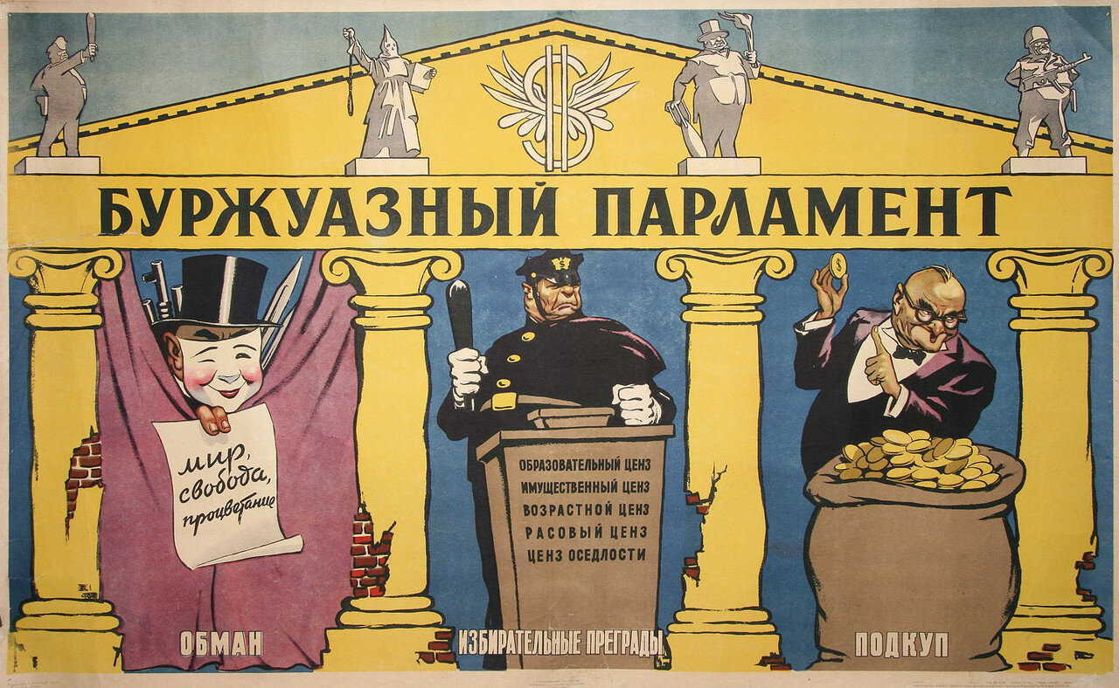
«Буржуазный парламент», советский плакат, художники Брискин В. и Иванов К., 1954 г.
Можно ли изменить этот порядок вещей? Всё вышеперечисленное показывает, что недостатки существующей системы настолько глубоки, что её невозможно исправить реформами. В результате единственной альтернативой может быть только полный отказ рабочего класса от веры в капиталистические обещания. Как писал Ленин:
«Маркс великолепно схватил эту суть капиталистической демократии, сказав в своём анализе опыта Коммуны: угнетённым раз в несколько лет позволяют решать, какой именно из представителей угнетающего класса будет в парламенте представлять и подавлять их! Но от этой капиталистической демократии, — неизбежно узкой, тайком отталкивающей бедноту, а поэтому насквозь лицемерной и лживой, — развитие вперёд не идёт просто, прямо и гладко, «ко всё большей и большей демократии», как представляют дело либеральные профессора и мелкобуржуазные оппортунисты. Нет. Развитие вперёд, т. е. к коммунизму, идёт через диктатуру пролетариата и иначе идти не может, ибо сломить сопротивление эксплуататоров-капиталистов больше некому и иным путём нельзя.
А диктатура пролетариата, т. е. организация авангарда угнетённых в господствующий класс для подавления угнетателей, не может дать просто только расширения демократии. Вместе с громадным расширением демократизма, впервые становящегося демократизмом для бедных, демократизмом для народа, а не демократизмом для богатеньких, диктатура пролетариата даёт ряд изъятий из свободы по отношению к угнетателям, эксплуататорам, капиталистам. Их мы должны подавить, чтобы освободить человечество от наёмного рабства, их сопротивление надо сломить силой, — ясно, что там, где есть подавление, есть насилие, нет свободы, нет демократии». - В.И Ленин. Государство и революция. Полное собрание сочинений, Том 33, с. 88.
Даже спустя столетие ленинский анализ политического устройства мира доказывает свою ценность во многих отношениях. В чём бы ни пытались убедить нас философы вроде Фукуямы, мир объективен, а поэтому анализируя социальные структуры исходя из их материальной сути, мы можем увидеть классовую природу общества и явственно проследить длительную борьбу рабочего класса.
Таким образом, нам открывается единственная альтернатива — пролетарское государство, возглавляемое представителями наиболее прогрессивных слоёв рабочих, стремящихся к демократизации общества учитывая уроки буржуазного представительства. Только социализм может дать голос молчаливому большинству и построить действительно чистую демократию.

Оригинальная статья

